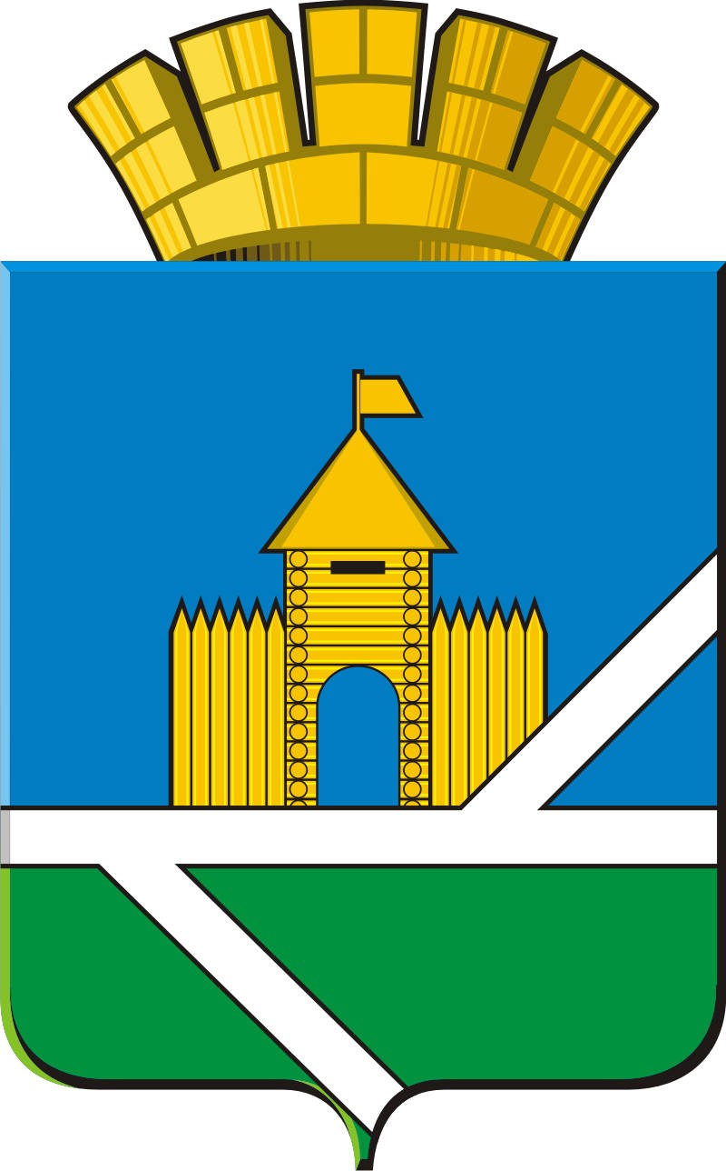
РОССИЙСКАЯ ФЕДЕРАЦИЯ
Свердловская область
ДУМА ПЫШМИНСКОГО ГОРОДСКОГО ОКРУГА
(6 созыв, 19 заседание)

Р Е Ш Е Н И Е

от 24 апреля 2019 г. № 127

р.п.Пышма

О присвоении звания «Почетный гражданин Пышминского городского округа»

В соответствии с Положением «О присвоении звания «Почетный гражданин Пышминского городского округа», утвержденным решением Думы Пышминского городского округа от 29.04.2014 № 59, учитывая рекомендации комиссии по присвоению звания «Почетный гражданин Пышминского городского округа» (протокол № 1 от 12.03.2019)

Дума Пышминского городского округа РЕШИЛА:

1. Присвоить звание «Почетный гражданин Пышминского городского округа» Коновалову Николаю Дмитриевичу.
2. Настоящее решение опубликовать в газете «Пышминские вести».
3. Контроль за выполнением настоящего решения возложить на постоянную комиссию Думы Пышминского городского округа по социальным вопросам (Мананкова С.П.).

И.о. председателя Думы  Пышминского городского округа  _________________ В.В.Чистяков | Глава  Пышминского городского округа  ________________ В.В.Соколов

